**CS323 C/C++ Programski jezik**



**Prolećni semestar** **2022/23**

**PROJEKTNI ZADATAK 2**

PROJEKAT 2 – Program za upravljanje transportima FedEx-a

Student: Bojana Stajić 4596

Asistent: Lazar Mrkela

Datum: 27.4.2023.

Sadržaj projekta

Specifikacija softverskog sistema 2

Kratak opis poslovnog problema koji se rešava softverskim sistemom i njegova veza sa okruženjem 2

Opis rešenja 3

Screenshot-ovi projekta i demonstracija njegovog rada 5

Početni ekran aplikacije 5

Odabir opcije i njen odgovarajući meni 6

Funkcija “Unos novog transporta” 6

Funkcija “Pretraga transporta” 7

Funkcija “Prikaz” 7

Funkcija “Editovanje” 8

Zaključak 8

Literatura 8

# Specifikacija softverskog sistema

## Kratak opis poslovnog problema koji se rešava softverskim sistemom i njegova veza sa okruženjem

Predlog teme za 2. projekat iz predmeta CS323 rađen u C++ programskom jeziku jeste sistem za upravljanje sredstvima transporta sa kojima raspolaže firma brze pošte FedEx.

Aplikacija implementira header fajlove i osnove C++ programskog jezika. Zamišljena je kao jedan meni u okviru koga korisnik najpre bira tip transporta sa kojima firma raspolaže a onda da li želi da vidi podatke vezane za odabrani transport, pretraži ih, izmeni ih, obriše ili doda. Aplikacija implementira rad sa fajlovima u kojima će se čuvati podaci o transportu. Aplikacija će takođe raditi sa header fajlovima za obradu grešaka pri unosu, kao i header fajlovi za klase kloje definišu transport.

U zaključku, sistem treba da bude lak i intuitivan za rad omogućavajući jednostavno upravljanje podacima a i zaokružiti priču o C++ konceptima.

# Opis rešenja

Projektni zadatak je rađen u programskom jeziku C++ u razvojnom okruženju Visual Studio 2022. Rešenje smešteno je u header i cpp fajlove u kome se nalaze definicije klasa i ostale potrebne metode za realizaciju ovog projekta. Header fajlovi koji su korišćeni su : #include <stdio.h>, #include <stdlib.h>, #include <math.h>, #include <string.h>, #include <conio.h> i #include<time.h>, takođe definisan je i buffer. Meni u konzoli je kodiran putem switch/case-a. Osnove čitanja i pisanja kao i pretraga tekstualnih fajlova kao koncepata naučenih na ovom predmetu su implementirani u svojim respektivnim metodama. Osim pomenutih fajlova, rađeno je sa tekstualnim fajlom: transport.txt koji čuva podatke odnosno ponudu svih transporta sa kojima firma raspolaže.

Primer header fajlova i klasa

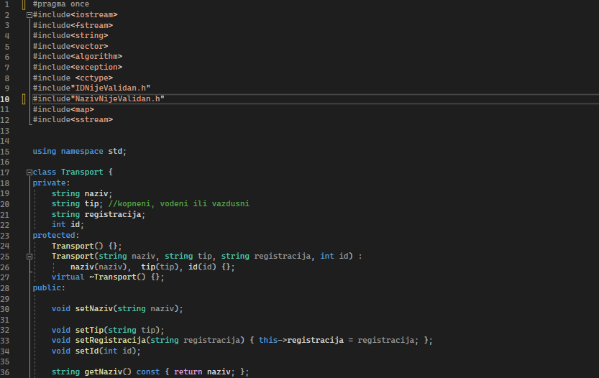Transport header fajl sadrži definiciju klase Transport koju će ostale klase tranpsorta naslediti. Na slici ispod je deo koda.

Deo koda Transport.cpp fajla:

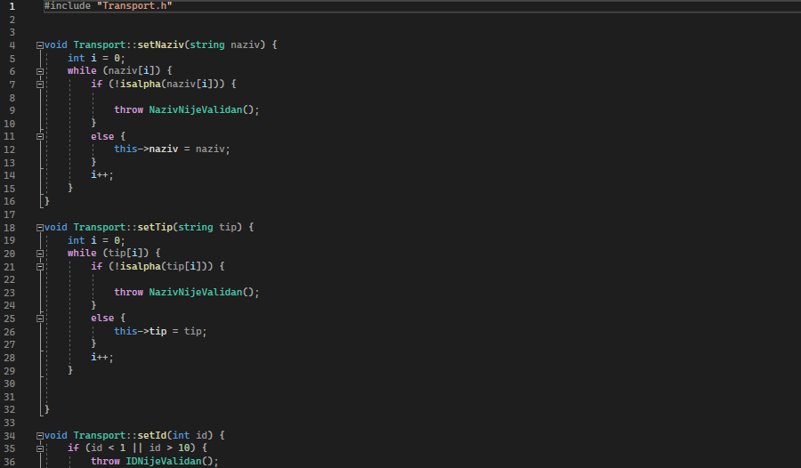

Header fajl izuzetka NazivNijeValidan.h

Izgled koda je sličan i drugom fajlu izuzetka IDNijeValidan.h pa je samo prikazan jedan fajl kao primer.

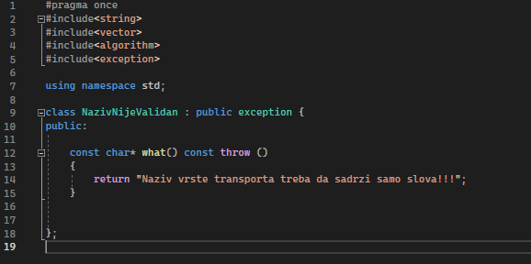

# Screenshot-ovi projekta i demonstracija njegovog rada

## Početni ekran aplikacije

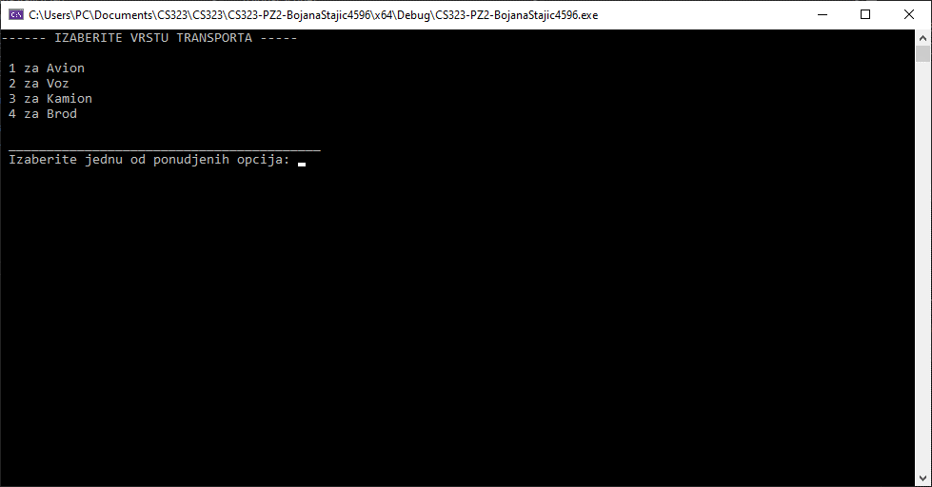

Na početnom ekranu nakon pokretanje aplikacije iz razvojnog okruženja najpre nam je prikazan meni koji se sastoji iz 4 opcije odnosno funkcionalnosti koje ova aplikacija nudi i čeka na unos od korisnika.

## Odabir opcije i njen odgovarajući meni

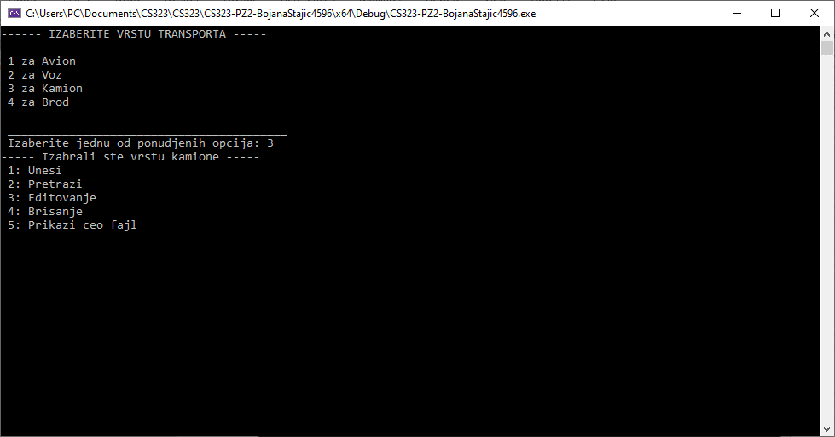

Na slici možemo videte novi meni vezan za konkretan transport koji je korisnik odabrao u prethodnom koraku (u ovom slučaju kamion).

## Funkcija “Unos novog transporta”

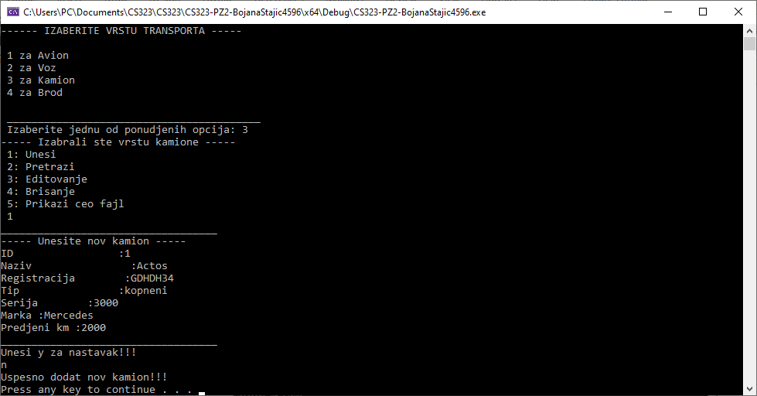

Odabirom opcije broj 1, korisnik dobija formu za popunjavanje podacima vezanim za kamione i dobija poruku o uspešnom unosu.

## Funkcija “Pretraga transporta”

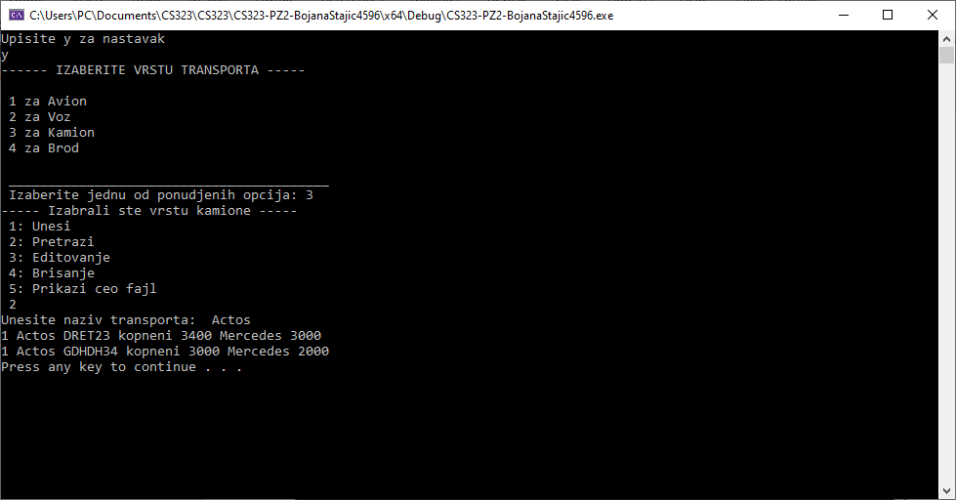

Odabirom opcije broj 2, korisnik unosi pojam za pretragu po nazivu i dobija povratnu informaciju.

## Funkcija “Editovanje”

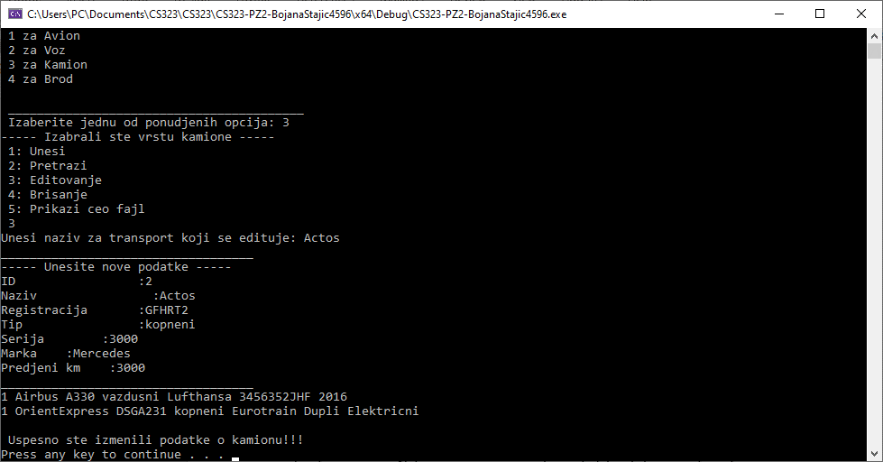

Odabirom opcije 3, korisnik najpre unosi ime postojećeg kamiona čije podatke želi da izmeni a zatim ih popunjava. Nakon uspešne ismene, korisnik dobija listu i povratnu informaciju.

## Funkcija “Brisanje”

Odabirom opcije broj 4, korisnik unosi naziv transporta, u ovom slučaju kamiona, koji želi da obriše i dobija povratnu informaciju o uspešnom brisanju ukoliko je sve u redu.

## Funkcija “Prikaži ceo fajl”

Odabirom opcije broj 5, korisniku se izlistava čitav tekstualni fajl transport.txt prikazujući mu sve vidove transporta sa kojima firma raspolaže.

# Zaključak

Demonstrirani projekat unapređuje znanja iz C-a i prirodno se nadovezuje na koncepte sa kojima radi C++ kreirajući jedan funkcionalan projekat koji implementira naučeno i savladano gradivo. Projekat bi se u budućnosti mogao poboljšati dodavanje zasebnih tekstualnih fajlova naspram svakog vida transporta.

# Literatura

1. LAMS Nastavni materijali predmeta CS323 – C/C++ Programski jezik